《操作系统原理》20

实验题目： | 模拟动态分区首次适应分配和回收算法
所在专业： | 计算机科学与技术
年 级： | 2022级
学 号： | 20
姓 名： | 20
实验时间： | 12.12
指导教师： | 徐红艳
实验评分：

实验目的 | 通过本实验， 可加深理解动态分区分配、 回收程序的  功能和具体实现， 特别是对回收分区的合并的理解。
实验环境 | OS：Windows  Devc++ 5.11  C++17
实验内容 | 1、设计动态分区首次适应分配、回收算法。  2、设计“未分配区说明表”，格式为：  序号 始址 长度 状态  1 60k 200 1  0  3、设计“已分配区说明表”，格式为：  作业名 始址 长度 状态  0  0  4、设计显示程序，将“未分配区说明表”和“已分配区说明表”的内容，显示在屏幕上。  5、初始分配从一个空闲区分配起，回收时要合并空区。
算法设计  (伪代码) | 定义结构体EMP：  - add: 起始地址  - size: 内存块大小  - status: 状态（0表示未分配，1表示已分配）  定义结构体USE：  - name: 作业名  - add: 起始地址  - size: 内存块大小  - status: 状态（0表示未分配，1表示已分配）  定义常量N = 1000 // 最大内存块数  定义emp_list[N] // 未分配区的内存块数组  定义use_list[N] // 已分配区的内存块数组  定义add = 60 // 用户的起始地址  定义sz = 200 // 默认内存块大小  函数EMPinit():  初始化emp_list的第一个块为已分配  设置其他未分配区的状态为未分配  函数USEinit():  设置所有use_list的状态为未分配  函数show():  输出未分配区说明表和已分配区说明表  函数check():  检查并标记小于m的碎片为未分配  函数merge(emp_sum, tsz, name):  计算已分配区总大小，重新初始化未分配区  更新未分配区和已分配区的地址及大小  将合并后的空闲区分配给指定的作业  函数allocate_frist():  输入作业名和所需空间  遍历未分配区，找出足够大的空闲区并分配  如果没有足够空间，进行合并操作  函数cmp(e1, e2):  比较两个EMP对象，按地址升序排序  函数cmp2(e1, e2):  比较两个EMP对象，按内存块大小升序排序（用于最佳适应算法）  函数cmp3(e1, e2):  比较两个EMP对象，按内存块大小降序排序（用于最差适应算法）  函数allocate_best():  输入作业名和所需空间  按最佳适应算法排序未分配区，找到合适的空闲区并分配  如果没有足够空间，进行合并操作  函数allocate_worst():  输入作业名和所需空间  按最差适应算法排序未分配区，找到合适的空闲区并分配  如果没有足够空间，进行合并操作  函数callback():  输入作业名，回收相应内存  更新空闲区，合并相邻的空闲区  函数menu():  输出菜单选项  函数solve():  初始化未分配区和已分配区  循环执行操作，直到退出  主函数main():  执行solve()  算法流程图
程序清单 | #include <bits/stdc++.h> // 引入C++标准库头文件，包含了常用的标准库，如iostream, vector等  using namespace std;  typedef struct  {  int add; // 起始地址  int size; // 内存块大小  int status; // 状态：0表示未分配，1表示已分配  } EMP; // 未分配区说明表  typedef struct  {  string name; // 作业名  int add; // 起始地址  int size; // 内存块大小  int status; // 状态：0表示未分配，1表示已分配  } USE; // 已分配区说明表  const int N = 1000; // 定义常量N，表示最大内存块数目  EMP emp_list[N]; // 未分配区的内存块数组  USE use_list[N]; // 已分配区的内存块数组  int add = 60; // 用户的起始地址  int sz = 200; // 默认大小  // 初始化未分配区  void EMPinit()  {  emp_list[1] = {add, sz, 1}; // 初始化第一个未分配区，起始地址为add，大小为sz，状态为1（已分配）  for (int i = 2; i < N; i++) // 其余未分配区的状态为0  emp_list[i].status = 0;  }  // 初始化已分配区  void USEinit()  {  for (int i = 1; i < N; i++) // 设置所有已分配区的状态为0（未分配）  use_list[i].status = 0;  }  // 打印显示未分配区和已分配区信息  void show()  {  cout << "未分配区说明表\n";  for (int i = 1; i < N; i++) // 遍历未分配区  {  auto& t = emp_list[i];  if (t.status) // 如果区块已分配，显示信息  cout << i << " 始址:" << t.add << " 长度" << t.size << "\n";  }  cout << "\n";  cout << "已分配区说明表\n";  for (int i = 1; i < N; i++) // 遍历已分配区  {  auto& t = use_list[i];  if (t.status) // 如果区块已分配，显示信息  cout << "作业名:" << t.name << " 始址:" << t.add << " 长度" << t.size << "\n";  }  cout << "\n";  }  int m=5;  // 检查是否存在过小的碎片  void check()  {  for (auto t : emp_list)  if (t.size < m) // 如果内存块小于m，则视为碎片并标记为未分配  t.status = 0;  }  // 合并空闲区  void merge(int emp_sum, int tsz, string name)  {  int use_sum = 0;  for (int i = 1; i < N; i++) // 计算已分配区的总大小  {  auto& p = use_list[i];  if (p.status)  use_sum += p.size;  }  EMPinit(); // 重新初始化未分配区  emp_list[1] = {add + use_sum + tsz, emp_sum - tsz, 1}; // 设置新的空闲区  int last = add;  for (int i = 1; i < N; i++) // 遍历已分配区，调整内存块的地址  {  auto& p = use_list[i];  if (p.status)  {  p.add = last;  last = p.add + p.size;  }  }  for (int i = 1; i < N; i++) // 找到一个未分配区，将其分配  {  auto& p = use_list[i];  if (!p.status)  {  p.status = 1;  p.size = tsz;  p.add = last;  p.name = name;  break;  }  }  }  // 首次适用分配算法  void allocate_frist()  {  string name;  int tsz;  cout << "输入分配空间的作业名和所需空间的大小\n";  cin >> name >> tsz; // 用户输入作业名和所需空间大小  int emp_sum = 0;  for (int i = 1; i < N; i++) // 遍历未分配区  {  auto& t = emp_list[i];  if (t.status)  {  if (t.size >= tsz) // 找到足够大的空闲区  {  for (int j = 1; j < N; j++) // 将空闲区分配给作业  {  auto& p = use_list[j];  if (!p.status)  {  p.status = 1;  p.add = t.add;  p.size = tsz;  p.name = name;  if (t.size == tsz) // 如果完全分配，标记空闲区为空闲  t.status = 0;  else  {  t.add += tsz;  t.size -= tsz;  }  break;  }  }  return;  }  emp_sum += t.size;  }  }  cout << "无法直接分配\n";  if (emp_sum >= tsz) // 如果总的空闲区足够大，则进行合并  merge(emp_sum, tsz, name);  else  cout << "合并之后仍无法分配\n";  }  // 比较函数，按地址升序排序  bool cmp(EMP e1, EMP e2)  {  return e1.add < e2.add;  }  // 最佳适应算法的比较函数，按内存块大小升序排序  bool cmp2(EMP e1, EMP e2)  {  return e1.size < e2.size;  }  // 最差适应算法的比较函数，按内存块大小降序排序  bool cmp3(EMP e1, EMP e2)  {  return e1.size > e2.size;  }  // 最佳适应算法  void allocate_best()  {  string name;  int tsz;  cout << "输入分配空间的作业名和所需空间的大小\n";  cin >> name >> tsz;  int emp_sum = 0;  sort(emp_list + 1, emp_list + N - 1, cmp2); // 按照最佳适应算法的策略对空闲区进行排序  for (int i = 1; i < N; i++) // 遍历空闲区  {  auto& t = emp_list[i];  if (t.status)  {  if (t.size >= tsz) // 找到足够大的空闲区  {  for (int j = 1; j < N; j++) // 将空闲区分配给作业  {  auto& p = use_list[j];  if (!p.status)  {  p.status = 1;  p.add = t.add;  p.size = tsz;  p.name = name;  if (t.size == tsz) // 如果完全分配，标记空闲区为空闲  t.status = 0;  else  {  t.add += tsz;  t.size -= tsz;  }  break;  }  }  return;  }  emp_sum += t.size;  }  }  cout << "无法直接分配\n";  if (emp_sum >= tsz) // 如果总的空闲区足够大，则进行合并  merge(emp_sum, tsz, name);  else  cout << "合并之后仍无法分配\n";  }  // 最差适应算法  void allocate_worst()  {  string name;  int tsz;  cout << "输入分配空间的作业名和所需空间的大小\n";  cin >> name >> tsz;  int emp_sum = 0;  sort(emp_list + 1, emp_list + N - 1, cmp3); // 按照最差适应算法的策略对空闲区进行排序  for (int i = 1; i < N; i++) // 遍历空闲区  {  auto& t = emp_list[i];  if (t.status)  {  if (t.size >= tsz) // 找到足够大的空闲区  {  for (int j = 1; j < N; j++) // 将空闲区分配给作业  {  auto& p = use_list[j];  if (!p.status)  {  p.status = 1;  p.add = t.add;  p.size = tsz;  p.name =name;  if(t.size==tsz) t.status=0;  else  {  t.add+=tsz;  t.size-=tsz;  }  break;  }  }  return ;  }  emp_sum+=t.size;  }  }  cout<<"无法直接分配\n";  if(emp_sum>=tsz) merge(emp_sum,tsz,name);  else cout<<"合并之后仍无法分配\n";  }  //回收  void callback()  {  string name;  cin>>name;  for(int i=1;i<N;i++)  {  auto &p=use_list[i];  if(p.status&&p.name==name)  {  int down=p.add;  int up=p.add+p.size;  p.status=0;//已分配分区，status变成0  int fd=0;//下届是否相邻  int fu=0;//上届是否相邻  for(int j=1;j<N;j++)  {  auto &t=emp_list[j];  if(t.add+t.size==down) fd=j;  if(t.add==up) fu=j;  }  if(fu&&fd)  {  emp_list[fd].size+=p.size+emp_list[fu].size;  emp_list[fu].status=0;  }else if(fu)  {  emp_list[fu].add-=p.size;  emp_list[fu].size+=p.size;  }  else if(fd)  {  emp_list[fd].size+=p.size;  }  else//再开一个  {  for(int j=1;j<N;j++)  {  if(!emp_list[j].status)  {  emp_list[j].status=1;  emp_list[j].add=p.add;  emp_list[j].size=p.size;  break;  }  }  sort(emp_list,emp_list+N-1,cmp);//保持顺序  }  return ;  }  }  cout<<"没有找到该进程\n";  }  void menu()  {  cout<<"0 退出\n";  cout<<"1 分配\n";  cout<<"2 回收\n";  cout<<"3 显示\n";  }  void solve()  {  EMPinit();  USEinit();  char op;  while(1)  {  menu();  cin>>op;  if(op=='0') break;  else if(op=='1') allocate_frist();  else if(op=='2') callback();  else if(op=='3') show();  }  }  /*  1  a 100  1  b 50  1  c 30  3  2  b  3  1  f 60  3  0  */  int main()  {  // ios::sync_with_stdio(0);  // cin.tie(0);cout.tie(0);  int T=1;  while(T--) solve();  }
主要运行  界面截图 | 1. 第一次分配：a 100  操作：分配作业 a，需要 100 单位内存。  输出：分配成功，内存开始分配：  作业名:a 始址:60 长度100  这里内存从第 60 地址开始分配，大小为 100。  2. 第二次分配：b 50  操作：分配作业 b，需要 50 单位内存。  输出：分配成功，内存开始分配：  作业名:b 始址:160 长度50  这里内存从第 160 地址开始分配，大小为 50。  3. 第三次分配：c 30  操作：分配作业 c，需要 30 单位内存。  输出：分配成功，内存开始分配：  作业名:c 始址:210 长度30  这里内存从第 210 地址开始分配，大小为 30。  4. 查看当前内存状态：3  操作：查看当前分配的内存和未分配的内存块。  输出：  未分配区说明表  1 始址:240 长度20  已分配区说明表  作业名:a 始址:60 长度100  作业名:b 始址:160 长度50  作业名:c 始址:210 长度30  这里显示了三个已分配的内存区块，分别是：  作业 a 从地址 60 开始，大小 100。  作业 b 从地址 160 开始，大小 50。  作业 c 从地址 210 开始，大小 30。  未分配区是从地址 240 开始，大小为 20。  5. 回收操作：2 b  操作：回收作业 b 分配的内存。  输出：回收成功后，更新内存状态：  未分配区说明表  997 始址:160 长度50  998 始址:240 长度20  已分配区说明表  作业名:a 始址:60 长度100  作业名:c 始址:210 长度30  作业 b 的内存已回收，剩余的未分配区合并。  6. 尝试分配作业 f 60  操作：尝试为作业 f 分配 60 单位内存。  输出：由于没有足够的连续空闲内存，分配失败：  无法直接分配  7. 再一次查看内存状态：3  操作：查看内存状态。  输出：  未分配区说明表  1 始址:250 长度10  已分配区说明表  作业名:a 始址:60 长度100  作业名:f 始址:190 长度60  作业名:c 始址:160 长度30  由于回收了作业 b，可以重新分配给作业 f，并且系统重新调整了空闲区块。  8. 退出操作：0  操作：程序退出。  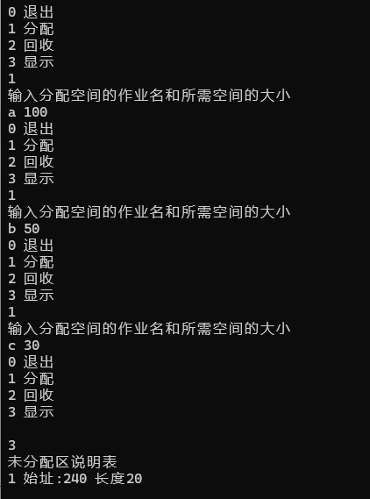  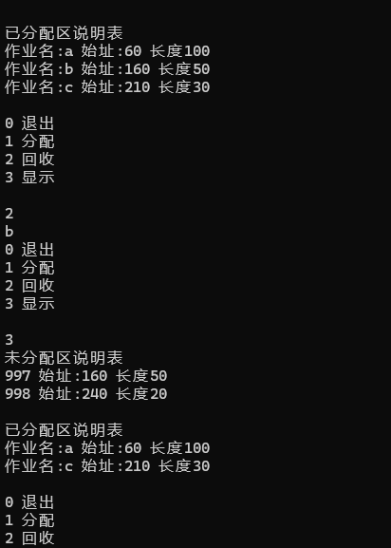  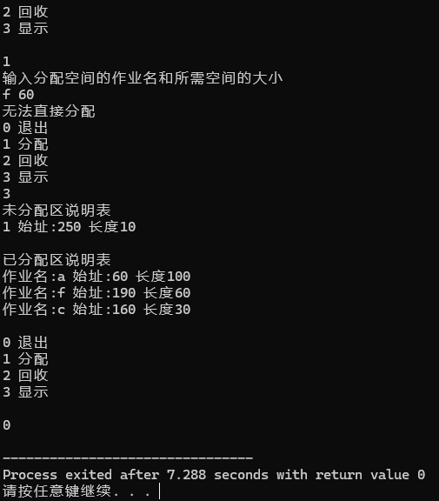
实验总结 | （调试程序时出现问题说明及解决的方法）  1. 内存分配失败  问题说明：程序尝试分配内存时，找不到足够的连续空闲内存，导致分配失败。例如，尝试分配作业 f 60 时，显示“无法直接分配”。  解决方法：检查内存回收后的空闲区是否正确合并。确保回收内存后，相邻的空闲区块能够正确合并，避免内存碎片化。如果合并逻辑有误，可能导致分配无法找到足够大的空闲块。  2. 未分配区域显示错误  问题说明：未分配内存的区域表显示不准确，可能会出现空闲内存地址或大小错误。  解决方法：确保在每次内存分配或回收后，未分配区域的计算和显示正确无误。调试时，可以打印内存的起始地址和大小，验证是否按预期划分了空闲区域。

